Carpisa Foods refuerza su presencia global en Anuga 2025 presentando sus últimas innovaciones cárnicas

- La compañía estará presente en la feria de referencia del sector alimentario y de bebidas, que se celebra del 4 al 8 de octubre en Colonia, en el hall 6, stand A075, donde dará a conocer sus últimas novedades.

- Carpisa Foods potencia su negocio internacional apoyándose en el control del origen y la producción que garantiza su matadero en Ciudad Rodrigo

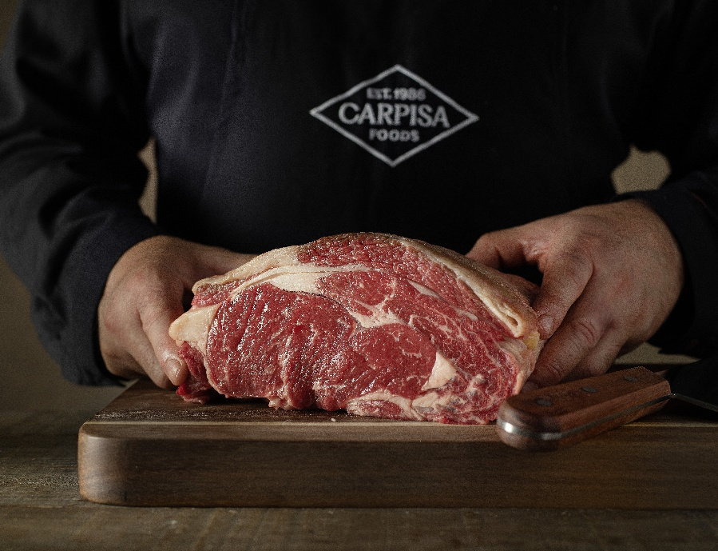

Madrid, 29 de septiembre de 2025.– Carpisa Foods, empresa líder en el sector cárnico vacuno, participará un año más en Anuga, la feria internacional de referencia para la industria alimentaria, que se celebrará en Colonia del 4 al 8 de octubre. La compañía estará presente en el hall 6, stand A075, espacio dedicado a los cárnicos, donde presentará sus principales novedades con un marcado acento en la diferenciación, la innovación y el crecimiento internacional.
La participación en Anuga refuerza la apuesta de Carpisa Foods por la expansión global, que se ha intensificado en los últimos años gracias al impulso de su matadero y centro de producción en Ciudad Rodrigo. Este complejo, considerado el más avanzado de Salamanca, garantiza el control desde el origen y la producción certificada, trazable y de máxima calidad.
En esta edición, Carpisa Foods mostrará un porfolio renovado que incluye cortes, piezas y hamburguesas, además de referencias en tendencia como la smash burger —también disponible en versión Halal—, hamburguesas 100% vacuno y Angus, así como elaborados IQF y piezas PAD pensadas para responder a las necesidades del canal horeca y la distribución.
“Anuga es una oportunidad clave para fortalecer la relación con nuestros clientes internacionales y establecer nuevas alianzas en Europa y otros mercados estratégicos. Nuestro objetivo es seguir creciendo junto a distribuidores y cadenas de restauración organizada, aportando innovación, calidad y un porfolio cada vez más competitivo”, afirma César García, director comercial de Carpisa Foods.
Con esta participación, Carpisa Foods reafirma su papel como aliado estratégico para el profesional de la restauración, aportando productos innovadores, adaptados a las tendencias y capaces de garantizar rentabilidad, calidad y fiabilidad en el exigente mercado cárnico internacional.
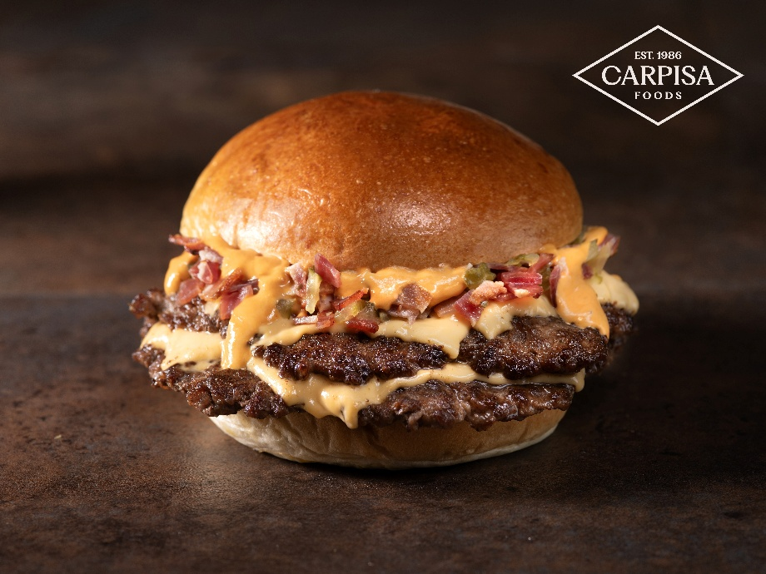

Acerca de Carpisa Foods:
Carpisa Foods es un referente en el sector alimentario español con cerca de 40 años de experiencia. Creada en 1986, es una de las empresas líderes dentro del mercado cárnico vacuno y especialista en hamburguesas. Su distribución se dirige principalmente a cadenas de restauración organizada, distribuidores y grandes superficies, trabajando actualmente en más de 35 países de Europa, Norte de África, Oriente Medio y Asia.
Carpisa Foods cuenta con una amplia variedad de elaborados cárnicos de calidad, tanto frescos como congelados, tales como hamburguesas, hamburguesas artesanas gourmet, albóndigas, carne picada IQF, kebabs, despiece de vacuno y una gama Halal cada vez más relevante en su negocio.
Todos sus productos son sometidos a un doble proceso de control de calidad, con más de 3.000 analíticas mensuales y auditorías internas y externas continuas. La compañía alcanza cada año el nivel máximo de excelencia en las certificaciones internacionales BRC e IFS, garantizando la máxima calidad, higiene y seguridad en toda su cadena de valor.
Para más información: https://www.carpisafoods.com/es/inicio/
Linkedin: https://www.linkedin.com/company/carpisa?trk=company_logo

Contacto de prensa para más información:
Evercom
Tel. 91 577 92 72
Jose Luís Gil: joseluis.gil@evercom.es
María Benaiges: maria.benaiges@evercom.es

